CAL 6 La multiplication de nombres décimaux

 | Je sais ma leçon si…
CAL 6 | Je sais poser et résoudre une multiplication de nombres décimaux.

La multiplication est une opération qui permet d’éviter de faire plusieurs additions à la suite (exemple : au lieu de poser cette addition : 24 + 24 + 24 + 24 + 24 + 24, on pose cette multiplication : 24 x 6).
Le résultat d’une multiplication s’appelle le produit.

On peut changer l’ordre des nombres, cela ne change pas le résultat (mais il vaut mieux mettre le nombre qui a le moins de chiffre en bas, pour que l’opération soit plus courte).

Pour poser une multiplication de nombres décimaux, il faut...
Poser la multiplication comme si elle n’avait pas de virgule : il ne faut pas aligner les virgules !
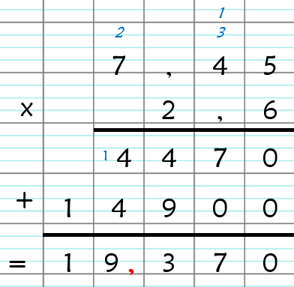
Quand l’opération est terminée, il faut mettre la virgule au résultat.
Pour savoir où la placer, il faut compter le nombre de chiffres qui sont dans la partie décimale, dans les deux nombres de départ.
Il faut ensuite mettre autant de chiffres dans la partie décimale au résultat.
Exemple :
7,45 x 2,7 il y a 3 chiffres en tout dans la partie décimale 45 et 7.
Dans le résultat, on place la virgule pour qu’il y ait 3 chiffres dans la partie décimale 19,370

